**Прогнозування часового ряду значень індексу геомагнітної активності Dst за допомогою сингулярного спектрального аналізу**

**Шаповал Г.А., Національний авіаційний університет**

anya_dk@mail.ru

Стандартним інструментом прогнозування є регресійний аналіз. Поведінку залежної змінної найкраще всього пояснювати за допомогою комбінації змінних. В цьому випадку використовується множинна регресія. Якщо ж незалежні змінні є високо корельованими, то регресійні моделі важко інтерпретувати. Більш того, високо корельованим змінним не характерна незалежна поведінка, що призводить до проблеми мультиколінеарності в регресійному аналізі. Одним зі способів подолати подібні труднощі є використання сингулярного спектрального аналізу.

Головною ідеєю сингулярного спектрального аналізу, в іноземних виданнях більш відомого як SSA (SingularSpectrumAnalysis), є перетворення одновимірного ряду на багатовимірний за допомогою однопараметричної процедури зсуву та дослідження отриманої багатовимірної траєкторії за допомогою аналізу головних компонент.

Розглядається задача аналізу та прогнозування значень геомагнітного індексу Dst. Дані для аналізу змін індексу геомагнітної активності були отримані на основі Бази даних про космічну погоду НАСА [1] за період з 01.01.2012 по 31.12.2012 і містять 8784 замірів.

Алгоритм розв’язку задачі виглядає наступним чином:

1. Розклад ряду на складові, побудова коваріаційної матриці за методом SVD;
2. Групування елементарних матриць на основі таблиці коваріацій, визначення компонент, які можуть увійти в перетворений ряд;
3. Перетворення ряду (у відновлений) на основі компонент з попереднього пункту;
4. Апроксимація ряду за допомогою відновленого. Перевірка адекватності побудованої моделі;
5. Прогнозування часового ряду.

Прогнозування на p точок за допомогою цього методу здійснюється як прогнозування на одну точку p разів.

Покладемо L=648, що відповідає 27-денному циклу сонячної активності.Прогнозування будемо будувати на 168 точок вперед, тобто на 7 діб. Тут важливо відмітити, що чим більшим ми оберемо проміжок прогнозування, тим більшою буде його похибка.

Для розв’язання поставленої задачі було створено програмне забезпечення на мові Delphi. Результати використання сингулярного спектрального аналізу до прогнозування індексу геомагнітної активності Dst подані на рис.1.

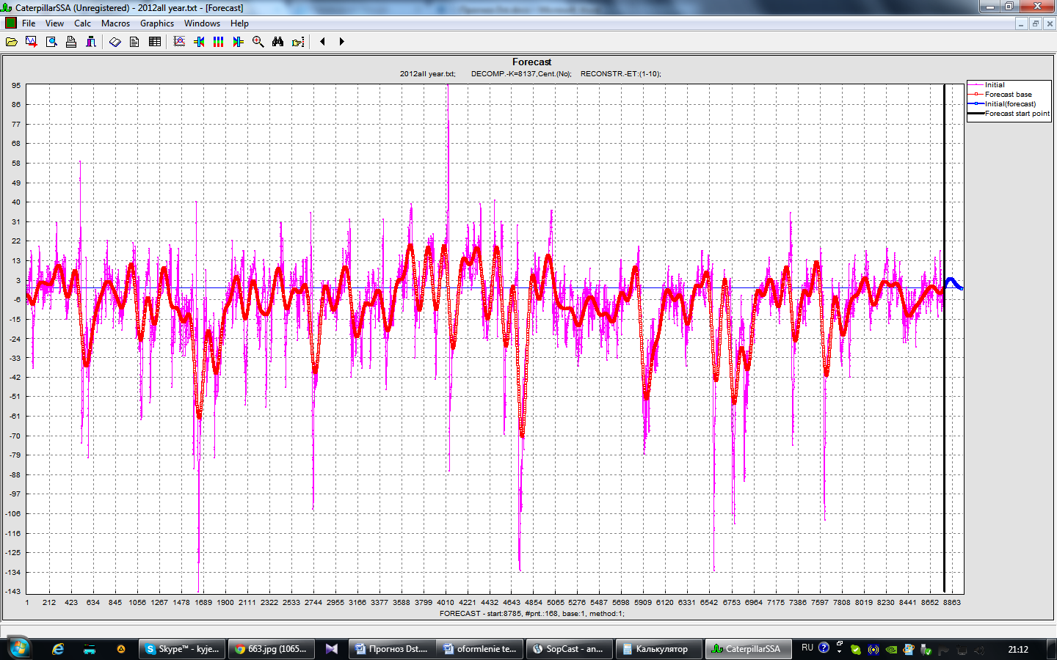

**Рис. 1. Прогноз значень геомагнітного індексу Dst на 168 годин**

Як було відмічено, найбільш важливе значення при використанні методу відіграє довжина вікна. Згідно з методом SSA був проведений розклад, відновлення, апроксимація та прогнозування значення Dst-індесу на 7 діб.

Отримані дані дозволяють говорити, що метод сингулярного спектрального аналізу може бути використаний для моделювання та прогнозування поведінки геомагнітної активності.

Отриманий результат в майбутньому може бути покращений, враховуючи велику кількість можливостей параметризації даного методу прогнозування.

Список літератури:

1. **Голяндина Н.Э.** Метод «Гусеница»-SSA: прогноз временных рядов: Учеб. пособие. СПб: Изд-во СПбГУ, 2004. 52 с.